Kurtka zimowa
Zimą chyba nie trudno znaleźć człowieka, który narzekałby na mrozy i ujemne temperatury. To prawda, zima może dać się we znaki, jednak w dzisiejszym artykule dowiesz się jak sprawić, by nie była ona taka straszna!

Szukasz sposobu na to, jak przetrwać zimę? Pozytywne nastawienie nie pomaga? Może warto zatem zainwestować w ciepłe ubrania, dzięki którym w każdej sytuacji będziesz czuć się komfortowo, a zima przestanie być taka sroga - kurtka zimowa to niezbędnik w każdej szafie!

Kurtki zimowe - czym kierować się przy zakupie?

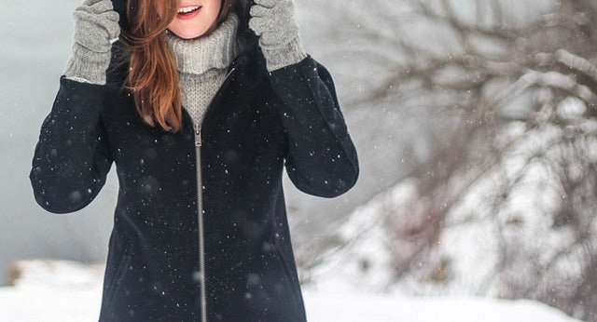
Kupując kurtkę zimową przede wszystkim należy mieć na uwadze to, by była ona ciepła. Dokonując zakupu trzeba zatem dokładnie sprawdzać skład kurtki. Analizując skład surowcowy warto wybierać kurtki, które są wykonane z naturalnych materiałów, takich jak puch, wełna czy pierze, ponieważ one dostarczą Ci najwięcej ciepła. Jednak obecność domieszek sztucznych włókien, nie jest niczym złym, gdyż to właśnie one odpowiadają za utrzymanie fasonu ubrania oraz mają wpływ na jego trwałość. Kupując kurtkę zimową trzeba również zwrócić uwagę na jej krój i fason, tak aby była ona ponadczasowa, ponieważ zazwyczaj jest to inwestycja na kilka sezonów, warto zatem, abyś czuła się w niej komfortowo.
Szeroki wybór kurtek zimowych



W Internecie znajdziesz naprawdę bogatą ofertę kurtek zimowych. Możesz wybierać pośród wielu kolorów, fasonów czy długości, dlatego z pewnością dobierzesz model, który będzie idealnie dopasowany do Twojej sylwetki i będzie spełniał Twoje oczekiwania i preferencje.

